Как правильно оплатить счет через онлайн-банк
Все данные для платежа находятся в выставленном Вам счете

Пошаговая инструкция оплаты
через мобильное приложение Сбербанк-Онлайн

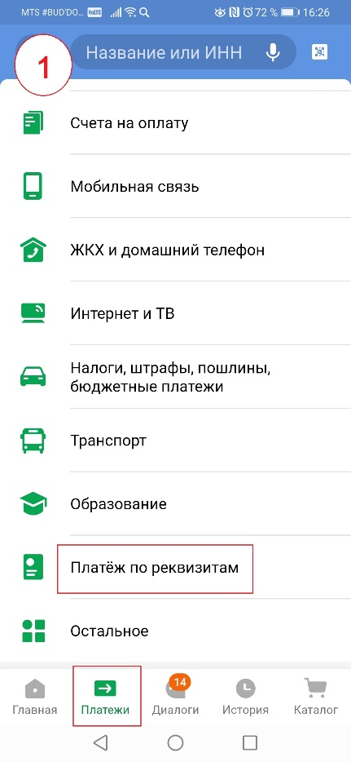
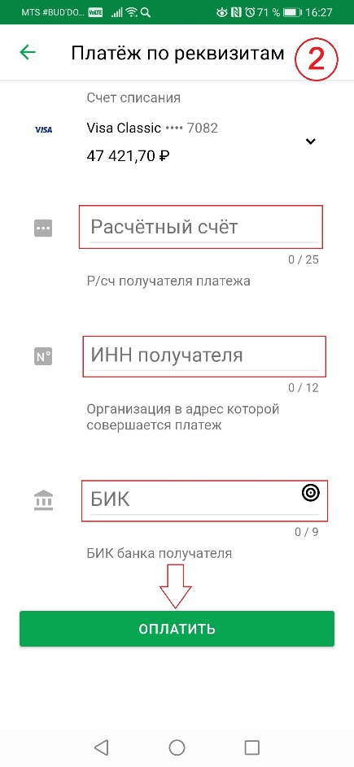 | 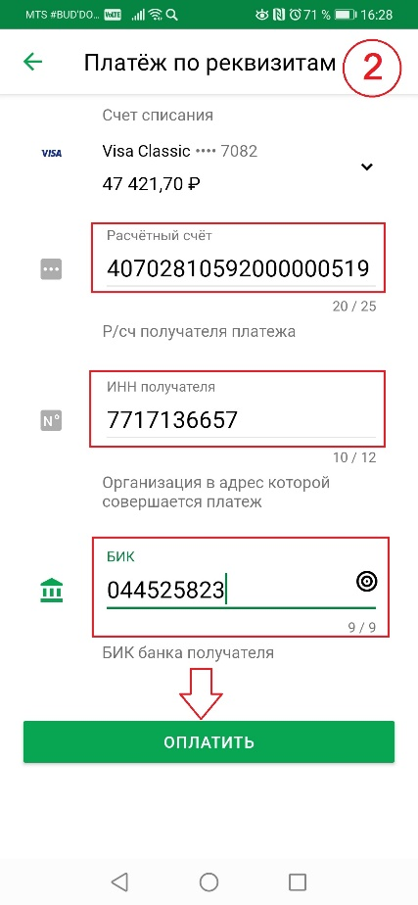
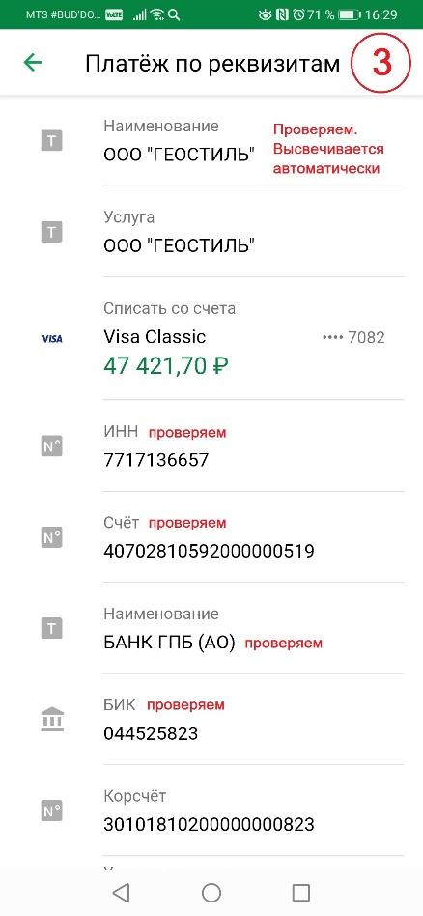 | 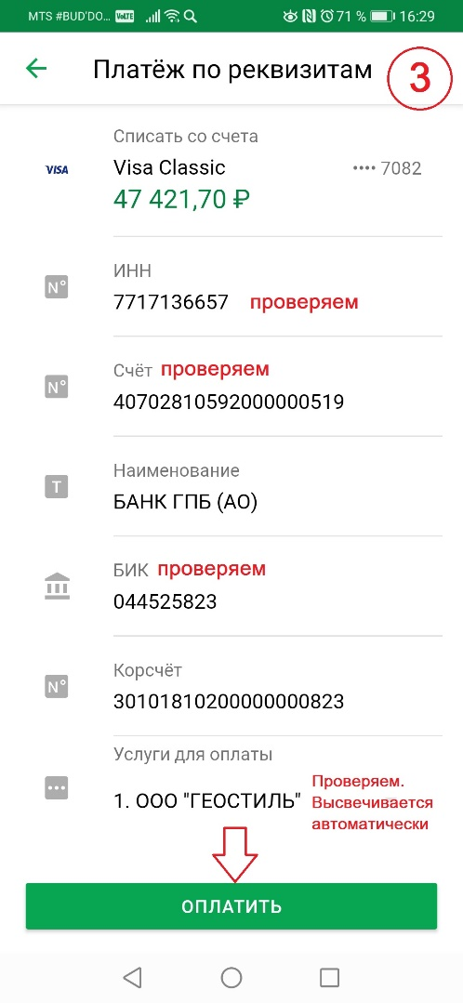
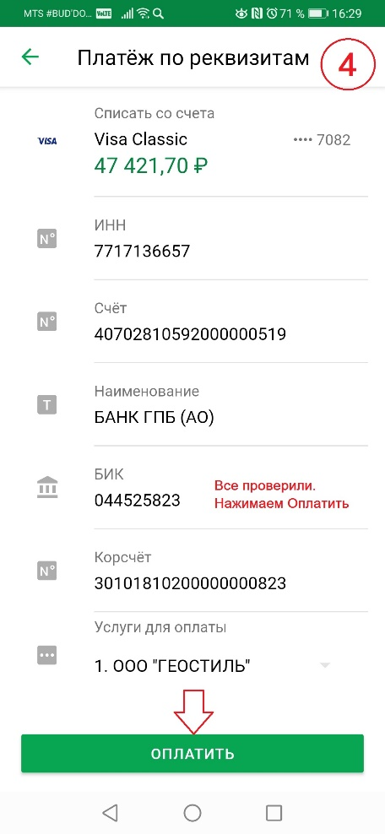
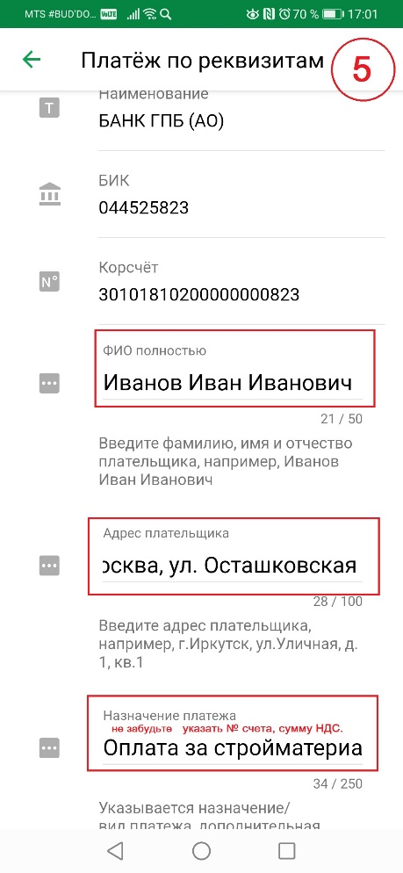 | 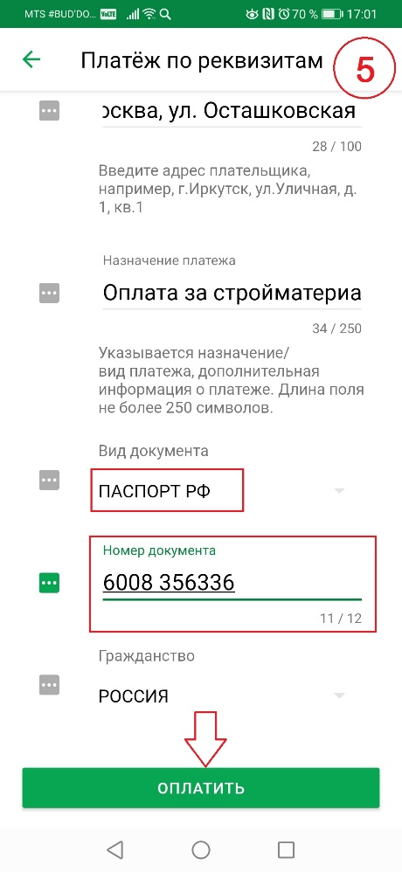
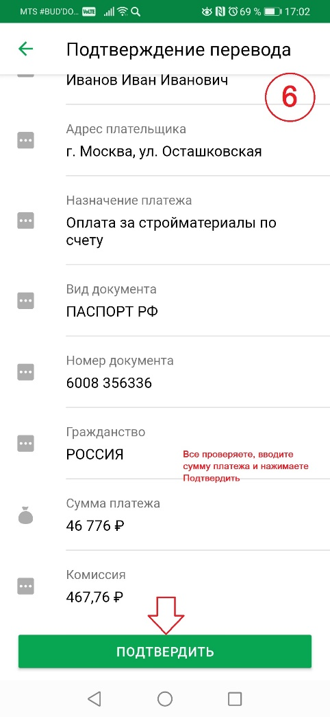

Поступление денежных средств мы должны увидеть на следующий день после оплаты. Выписку из банка мы запрашиваем утром и во второй половине дня 1 раз (всего 2 раза).
Бывают случаи, когда поступление денег задерживается. Например, Вы осуществляли платеж вечером. Или Вы из другого региона. В общем, такие случаи бывают. Не более 3-х дней.

